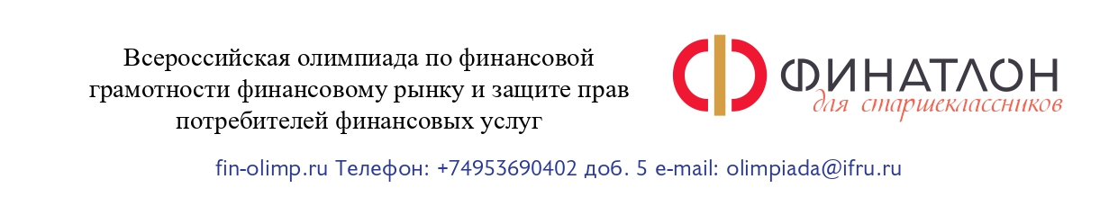

Уважаемый коллеги!

Продолжается регистрация участников XVIII Всероссийской олимпиады по финансовой грамотности, финансовому рынку и защите прав потребителей финансовых услуг - «Финатлон для cтаршеклассников», https://www.fin-olimp.ru/
Олимпиада включена в Перечень Олимпиад школьников, утвержденный приказом Минобрнауки России на 2022/2023 учебный год, Приказ Министрества науки и высшего образования РФ от 30.08.2022г. № 828. Победители и призеры Олимпиады смогут продолжить свое обучение в лучших Российских ВУЗах по экономическим специальностям.
Обращаем Ваше внимание на тот факт, что изучение финансовой грамотности стало особенно актуальным в текущей ситуации.
Проект «Финатлон для старшеклассников» направлен на развитие уровня финансовых знаний, формирование грамотного потребительского поведения подрастающего поколения и повышение уровня финансовой грамотности в стране.
Объявление о датах проведения отборочного этапа будет размещено на сайте Олимпиады в разделе «Новости и события», а также на странице нашего сообщества в социальных сетях (VK).
Просим Вас оказать содействие Вашим старшеклассникам в корректной регистрации и заполнении анкетных данных , а также оказать содействие в участии в отборочном туре в день его проведения.
Занятия финансовой грамотностью значительно расширят возможности старшеклассников по подготовке не только к Олимпиаде и к Единому государственному экзамену.

Оргкомитет

